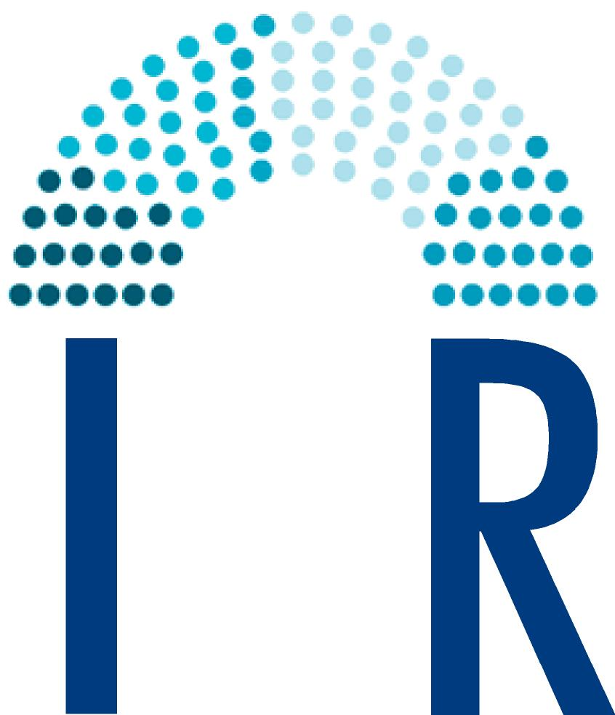
Akten – Int. Kongress – Demokratie neu denken – Nov. 2017 Bozen

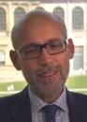
Kurzfassung des Referates von Hilmar Sturm, Professor für Verbands- und Stiftungsmanagement an der Dualen Hochschule Baden-Württemberg in Heilbronn

Von der Elitendemokratie zur Bürgerdemokratie -
das geht!
„Das, was alle angeht, kann nur von allen gemeinsam gelöst werden. Jeder Versuch eines einzelnen, für sich zu lösen, was alle angeht, muss scheitern.“ Friedrich Dürrenmatt
„Das geht“ – ja, was eigentlich?
Das, was Aristoteles in seiner aus der Wirklichkeit genommenen und in Theorie geordneten Beschreibung der Demokratie bringt – eine Organisationsform der Demokratie, die organisierte Interessen, Gebundenheit durch Organisationsinteressen, Lebensferne und Abschottung verhindert, dafür nicht organisierte Interessen einbringt, Freiheit in der Meinungsbildung, Lebensnähe und Austausch ermöglicht, ja erzwingt. Die Zufallsauswahl im alten Athen war kompliziert; 80 Prozent der öffentlichen Ämter wurden durch das Los besetzt – also richtige Ämter.
Wovon ich rede, das ist nicht die Besetzung öffentlicher Ämter durch das Los, sondern ein Bürgerbeteiligungsverfahren: „Bürgergutachten durch Planungszellen“ – eine ganz andere Form von Arbeitsteilung im Gemeinwesen.
Dieses Verfahren wurde ca. 1971 durch Professor Peter C. Dienel an der Bergischen Universität Wuppertal entwickelt. Er war vorher in der Staatskanzlei tätig und erlebte in der Planungseuphorie der 1960er-Jahre, wie Expertengutachten die Politik beeinflussten – während die, in deren Namen und für die der Staat gemacht wird, gar nicht gefragt wurden.
Das Verfahren der Planungszelle hat folgende Kernelemente:
- Zufallsauswahl der Teilnehmenden aus dem Einwohnermelderegister
- mehrtägige, ernsthafte Arbeit (daher auch in aller Regel Aufwandsentschädigung)
- vielseitige bis kontroverse Information
- Arbeit in wechselnden Kleingruppen
- neutrale Organisation und Prozessbegleitung
- Veröffentlichung der Ergebnisse im Bürgergutachten
Viele Beispiele zeigen, dass das seit nunmehr 45 Jahren praktisch geht, wenn man will, und zwar in vielen Ländern.
Allerdings kommt es, wie bei vielen Verfahren und Arbeitstechniken, auch ein bisschen aufs Detail an. Dazu werden Beispiele genannt.
Es gibt einige Kombinationsmöglichkeiten von „direkter“, „repräsentativer“ und „deliberativer/ kooperativer/partizipativer“ Demokratie, also auch mit Bürgergutachten.
Schließen möchte ich mit einem Zitat von Peter Dienel: „Wir sind in der Tat zum Aktiv-Werden verurteilt. Dabei geht es nicht um eine Theorie-Frage oder um noch mehr Bücher. Wir stehen vor einem Praxisproblem: Wie organisiert man die Ermöglichung des Bürgers? Das Thema ‚wir und der Staat‘ ist noch längst nicht verbrannt. ‚Demokratie‘ erweist sich immer klarer als die organisatorische Konsequenz aus der generell akzeptierten Idealvorstellung von der Menschenwürde. Es werden jetzt Leute gesucht, die Sinn für die entsprechenden Zwischenziele aufbringen. Zum Beispiel wir beide.“

